Het verhaal van de Trojaanse helden

Achilles vecht al een lange tijd voor de Grieken. Op een dag neemt de generaal zijn trofeeën af. Achilles wordt χαλεπος en loopt weg. 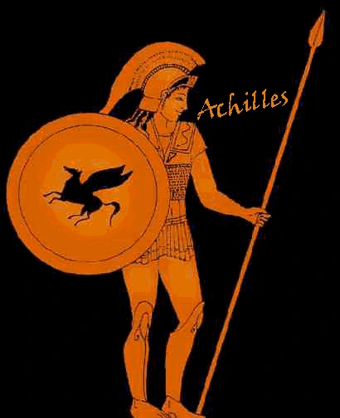

Achilles is droevig en besluit niet meer mee te doen aan het gevecht. Μενελαος wordt χαλεπος. Hij probeert Achilles te overtuigen om terug mee te vechten. Maar Achilles komt zijn tent niet meer uit.

Kan je raden wat χαλεπος betekent? ………………………………………………………..

De Trojanen zien dat de Grieken ruzie maken. Enkele Trojaanse soldaten willen harder beginnen vechten. De Grieken zijn aan het verliezen.

Omdat Achilles niet wil vechten, gebruikt zijn beste vriend zijn harnas en het μεγιστον ὁπλον (=wapen) van Achilles om in de strijd te vechten. 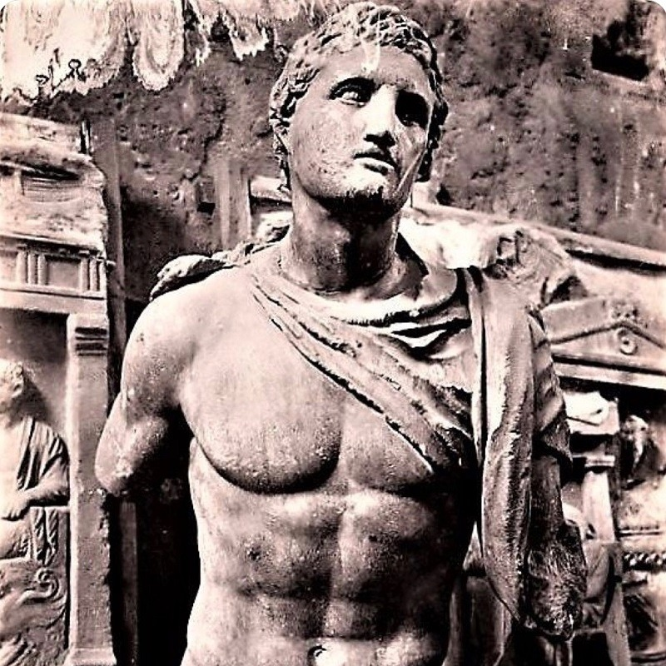

De Trojanen zijn verrast en vluchten bang weg. Wanneer Hektor, de Trojaanse kroonprins, dat ziet, wordt hij χαλεπος en doodt de beste vriend van Achilles.

Hoe stel jij de μεγιστον ὁπλον voor? Teken het hieronder.

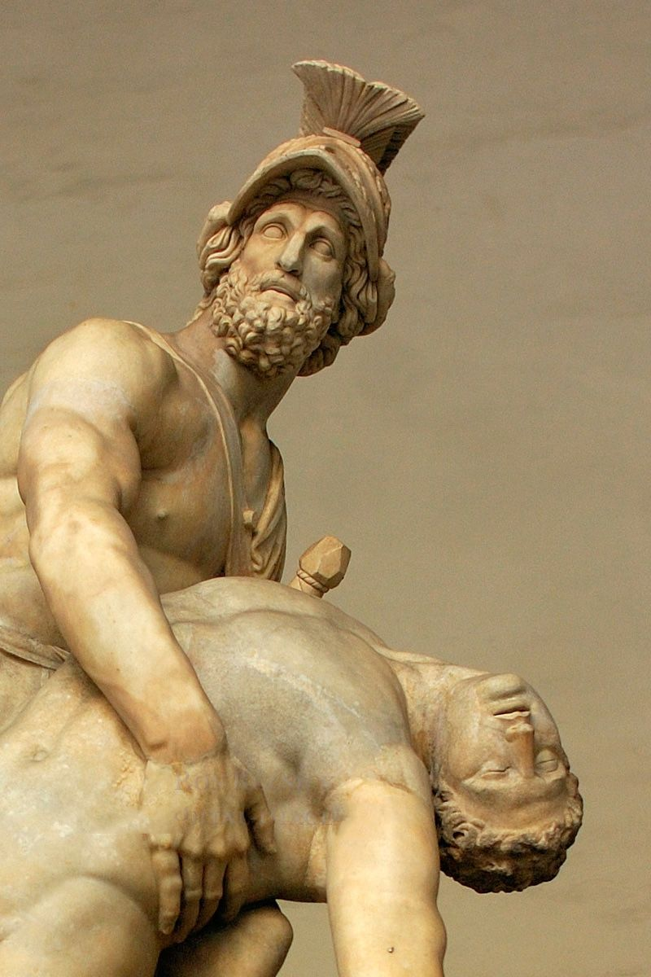Wanneer Achilles dit hoort, is hij enorm verdrietig. Achilles neemt wraak. Hij strijdt als de meest ἰσχυρος krijger van alle Grieken. Hij doodt veel Trojanen, om wraak te nemen voor de dood van zijn beste vriend.

Zou jij je ook zo voelen als Achilles? …………………………………………………………………

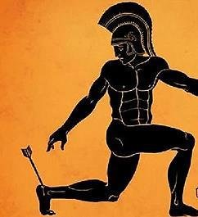

Ook de ἰσχυρη Penthesilea vecht mee. Helaas wordt ze gedood door Achilles.

De jongere broer van Hektor schiet een pijl in de hiel van Achilles. Hierdoor sterft Achilles.

Wat betekent ἰσχυρος? …………………………………………………………………………….

Odysseus is σοφος en bedenkt een list om voor eens en voor altijd met de Trojanen af te rekenen. Een μεγιστος ἱππος wordt in hout gebouwd. In dat paard worden Griekse soldaten verborgen. 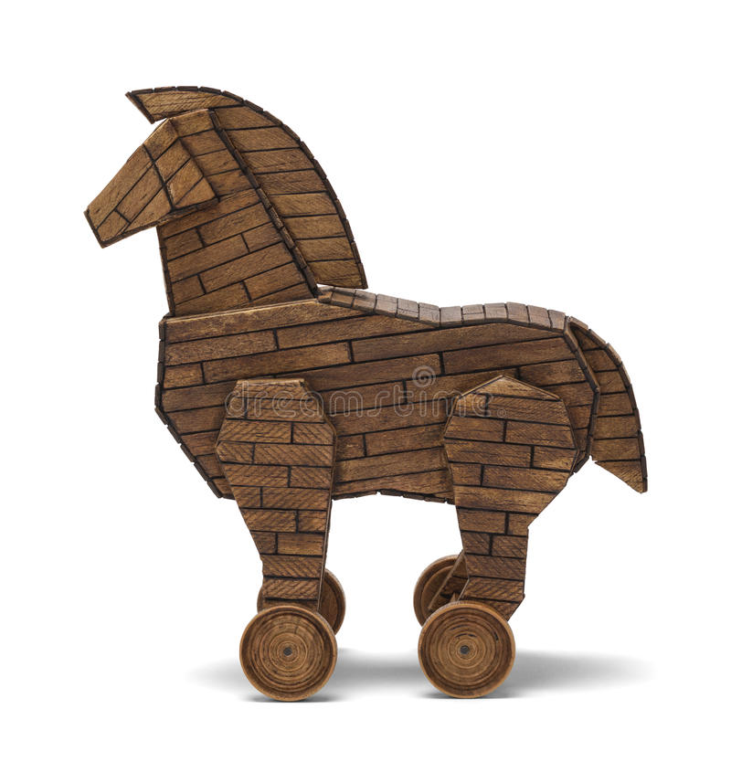

Wanneer iedereen ‘s nachts in een diepe slaap is, komen de Grieken uit het paard en veroveren ze Troje. Ze plunderen, steken Troje in brand en keren terug naar Griekenland. Maar de meeste helden sterven voor ze thuis raken.

Wat betekent μεγιστος?...............................................................................

Weet je nog wat paard in het Grieks is? …………………………………………………..

Wat denk je dat σοφος betekent? …………………………………………………………….